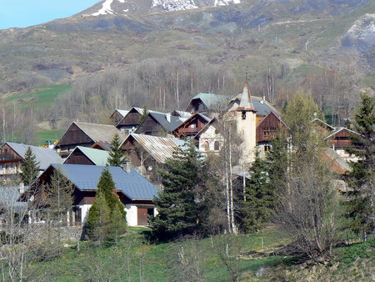
Pour l'Association « Bien Vivre à La Rochette »

le Président, Pierre LAURENT
à
Monsieur le Maire,
Mesdames et Messieurs les Conseillers Municipaux
Objet : demande de poursuite du projet de restauration de la chapelle de La Rochette.

Monsieur le Maire, Mesdames et Messieurs les Conseillers municipaux,
Le projet de sauvegarde de la chapelle de La Rochette reste bien, pour notre Association, un projet
de valorisation du patrimoine bâti de la commune.
Il doit être le résultat d'un travail commun entre les institutions, la mairie, les associations culturelles et les opérateurs du tourisme local.
Maintenir l'intégration des ouvrages dans l'environnement, la coordination des travaux, la satisfaction des attentes spécifiques des habitants, doivent être des priorités pour tous.
Accueillir cet été le chantier « Jeunesse et Reconstruction » a été une nouvelle étape pour chacun de nous. Cela correspondait bien aux deux objectifs de notre Association : sauvegarde du patrimoine
et convivialité dans le hameau de La Rochette.
Si cette expérience d'accompagnement de chantier nous a permis de rencontrer des jeunes aux « accents cosmopolites », elle a été l'occasion de nouveaux contacts avec les responsables élus ou non de la commune et de mieux faire connaître nos motivations et nos perspectives.
Chacun des partenaires a tenu ses engagements dans le rôle qui était le sien.
Compte tenu de l'avancement du chantier, il est indispensable de poursuivre la restauration de la chapelle pour en faire un lieu qui respecte la volonté de ceux qui ont fait bâtir cet édifice et qui soit également un lieu de rencontre et de convivialité pour les habitants et les touristes.

Je me permets de rappeler ce qui a été conjointement envisagé de réaliser :
Par l'association « Bien Vivre à La Rochette » :
  - finir le drain intérieur ;
  - finir les deux aérations pour le futur plancher ;
  - reparer la boiserie de l'angle de la porte d'entrée ;
  - restaurer la porte latérale gauche.
Par la communue de Fontcouverte :
  - cunette ou trottoir pour dévier l'eau qui vient de la rue du four et assainir le mur arrière de la chapelle ;
  - pose de chéneaux pour limiter l'écoulement de l'eau pluviale contre les murs ;
  - cunette intérieure sur la largeur du mur arrière pour diriger l'eau qui suinterait vers le drain intérieur ;
  - petit muret intérieur en avant de la cunette intérieure pour isoler la partie arrière de la chapelle qui suinte encore ;
  - enduire les murs intérieurs et aussi la voûte (puisque tous les joints de pierre ont été creusés par les jeunes de « Jeunesse et Reconstruction »), travaux théoriquement prévus pour le mois d'octobre 2014.

Il serait souhaitable que le Conseil Municipal prenne acte de tout ce qui a déjà été entrepris et de l'intérêt de la poursuite de ces travaux de restauration.

Une programmation des travaux est nécessaire et nous savons que vous saurez adapter une ligne budgétaire conséquente pour faire aboutir ce beau projet.

Tous nos remerciements à ceux qui se sont impliqués ou qui se sont déplacés, notamment lors de notre dernière Assemblée Générale du 14 août et qui portent ce projet valorisant pour la commune.

Dans l'attente d'informations à ce sujet, je vous adresse Monsieur le Maire, Mesdames et Messieurs les Conseillers Municipaux, les meilleures salutations de chacun des membres actifs et bienfaiteurs de l'Association que je représente.

La Rochette le 19 août 2014
Pierre LAURENT
pour les membres du bureau

